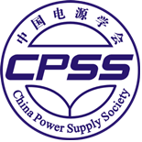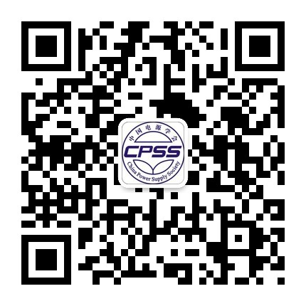

**大会主席**

徐德鸿 浙江大学，中国电源学会理事长

**顾问：**

欧阳明高 清华大学，中国科学院院士

罗 安 湖南大学，中国工程院院士

陈 清 泉 香港大学，中国工程院院士

Kaushik Rajashekara 休士顿大学

美国工程院院士

**指导委员会**

徐殿国 哈尔滨工业大学

章进法 台达电子企业管理(上海)有限公司

张 波 华南理工大学

曹仁贤 阳光电源股份有限公司

阮新波 南京航空航天大学

李永东 清华大学

温旭辉 中国科学院电工研究所

蔡 蔚 哈尔滨理工大学

张承慧 山东大学

**程序委员会主席：**

张军明 浙江大学

**工业报告会主席：**

章进法 台达电子企业管理(上海)有限公司

**技术讲座会主席：**

张军明 浙江大学

**秘书长**

柯忠伟 台达电子企业管理(上海)有限公司

* **征集要求**

1. 工业报告内容要有较强的技术性、创新性，避免过多商业介绍，强调主题相关性，每场报告30分钟（含5分钟提问时间）。
2. 工业报告应征者请填写《工业报告申请表》，内容包括报告题目、摘要、内容大纲以及演讲者相关信息。
3. 经工业报告委员会评审录用的报告演讲人，应在限定时间内容提交完整报告PPT，由委员会进行审查。

* **关于工业报告会**

2023中国新能源车充电与驱动技术大会将于2023年10月13-15日在杭州召开。会议旨在聚焦与新能源车辆相关的电力电子、电机及其驱动、充电及电池管理、智能电网互动融合、电气化安全、电池、功率半导体、电磁兼容等技术，通过大会报告、分会场报告、工业报告、技术讲座、展览等形式对相关领域的新理论、新技术、新成果及新工艺进行深入交流与研讨，促进产、学、研的合作与发展。

为促进来自工业领域的应用技术交流，本次会议将设置工业报告会场 。与论文报告会不同，工业报告会不需要递交论文，只需提供演讲稿简报（PPT）。其目标听众包括同行技术专家、相关工程技术人员、产品与系统设计者、市场和业务人员、标准编制、行业管理机构等。

* **报告内容范围**
* **车用电池，电源与管理技术**包括各种车用电池、燃料电池、超级电容、电池管理技术等
* **车辆电机、电控与动力总成**包括电机、电机驱动与控制、车辆动力总成、电控一体化技术、智能化控制等
* **车用关键元器件及其应用技术**

包括新型功率半导体器件、传感器、电容器与磁性元件及其集成、封装散热技术

* **车载充电器、DC/DC变换器及其双向电能变换技术**

包括车载充电器、DC-DC与辅助电源、V2G/V2L以及双向功率变换技术等

* **充电站/充电桩、换电站及其系统解决方案**包括交流充电桩、直流充电站与换电站解决方案、无线充电技术、多能源混合供电及V2X，能源互联网技术等、
* **车辆电气安全、测试、电磁兼容（EMC）与系统集成技术**

**会议秘书处：**

中国电源学会新能源车充电与驱动专业委员会

会议邮箱: EVCP@cpss.org.cn

电话: +86-571-87778969-6024# 郑玥 Yue.Zheng@deltaww.com

地址: 杭州市滨江区江汉路1785号3幢2单元7层 邮编：310051

* **重要日期**
* 申请表递交截止时间： 2023年8月10日
* 递交完整演讲稿时间： 2023年9月15日

**主办单位：**

中国电源学会新能源车

充电与驱动专业委员会

中国新能源车充电与驱动技术创新联盟

**承办单位：**

台达电子企业管理(上海)有限公司

**2023中国新能源车充电与驱动技术大会(EVCP2023)**

**工业报告征集通知**

**2023年10月13日-15日 中国杭州，**[**HTTP://EVCP2023.cpss.org.cn**](HTTP://EVCP2023.cpss.org.cn)

扫码关注中国电源学会微信公众号，及时获取会议信息

**14–17 November 2014**